

|  |  |  |
| --- | --- | --- |
|  | **TRƯỜNG TRUNG HỌC VINSCHOOL**  **ĐỀ THI CUỐI HỌC KÌ II – KHỐI 8**  **NĂM HỌC 2021 - 2022**  **MÔN TOÁN - HỆ CHUẨN VINSCHOOL**  *Thời gian làm bài: 60 phút, không kể thời gian phát đề* | |
|  |
| **ĐỀ THI CHÍNH THỨC**  *(Đề thi có … trang)* |
| **Họ, tên thí sinh:** …………………………………….  **Số báo danh:** ……………….………………………. | | **Mã đề 001** |
|  | | |

1. Trong các phương trình sau, phương trình bậc nhất một ẩn là

A. $\frac{x}{2}+3=0$. B. $x^{2}-x=0$.

C. $\frac{1}{x-2}+x=0$. D. $x-3=y+4$.

1. Nghiệm của phương trình $x^{2023}-1=0$ là
2. $1$. B. $-2022$. C. $-1$. D. $2022$.
3. Điều kiện xác định của phương trình $\frac{x}{x-30}-\frac{1}{x-4}=\frac{2022}{x^{2}+16}$ là

A. $x≠30 và x≠4$. B. $x≠4$.

C. $x≠30$ D. $x≠30 vàx≠±4$.

1. Tích các nghiệm của phương trình $\left(x-1\right)\left(x+2\right)=0$ là

A. $-2$. B. 1. C. 1 và $-2$. D. $2$.

1. Mẫu số của một phân số (không chắc chắn là phân số tối giản) lớn hơn tử số của nó 15 đơn vị. Nếu tăng cả tử và mẫu số thêm 2 đơn vị thì được phân số mới bằng $\frac{1}{4}.$ Phân số đó là:

A. $\frac{3}{18}$. B. $\frac{5}{20}$. C. $\frac{7}{22}$. D. $\frac{1}{3}$.

1. Với $a≥b$, ta có: $a+19$ $b+19$. Dấu thích hợp để điền vào chỗ trống là

A. $≤$. B. $<$. C. $=$. D. $>$.

1. $x=3$ là nghiệm của bất phương trình nào sau đây

A. $-2x+6≥0$. B. $-5x+15<0$.

C. $\frac{x}{3}-1<0$. D. $4x-12>0$.

1. Tập nghiệm của bất phương trình $4-3x<1$ có biểu diễn trên trục số là

|  |  |  |  |
| --- | --- | --- | --- |
| A. |  | C. |  |
| B. |  | D. |  |

1. Tập nghiệm của bất phương trình $\frac{x+5}{6}<\frac{1}{2}+\frac{x}{4}$ là

A. $S=\left\{x|x>4\right\}$. B. $S=\left\{x|x<-4\right\}$.

C. $S=\left\{x|x<4\right\}$. D. $S=\left\{x|x>-4\right\}$.

1. Tại vòng sơ loại của một cuộc thi Violympic Toán, bài thi có 25 câu hỏi. Mỗi câu trả lời đúng được 4 điểm, mỗi câu trả lời sai (hoặc không trả lời) bị trừ 2 điểm. Những bạn đạt 50 điểm trở lên thì được lọt vào vòng trong. Gọi x là số câu bạn Minh trả lời đúng. Minh đủ điều kiện vào vòng trong nếu

A. $4x-2(25-x)≥50$. B. $4x-2\left(25-x\right)>50$.

C. $4x≥50$. D. $4x-(25-x)≥50$.

1. Phương trình $\left|x-3\right|=-2x+3$ có số nghiệm là

A. $1$. B. $0$. C. $2$. D. Vô số.

1. Một người đi xe đạp trên quãng đường dài 18 km gồm một đoạn lên dốc và một đoạn đường bằng. Đoạn đường lên dốc, người đó đi với vận tốc 8km/h, đoạn đường bằng người đó đi với vận tốc 12km/h. Biết người đó xuất phát lúc 7 giờ và đến nơi không sau 9h. Độ dài đoạn đường bằng tối thiểu người đó đã đi là

A. $6$. B. $8$. C. $10$. D. $12$.

1. Số giá trị nguyên của x để biểu thức $\left|x-2021\right|+|x-2022|$ đạt giá trị nhỏ nhất là

A. $2$. B. 1. C. 2022. D. $2021$.

**Câu 14:** Cho ΔMNP có EF//NP (như hình vẽ), chọn khẳng định đúng trong các khẳng định sau

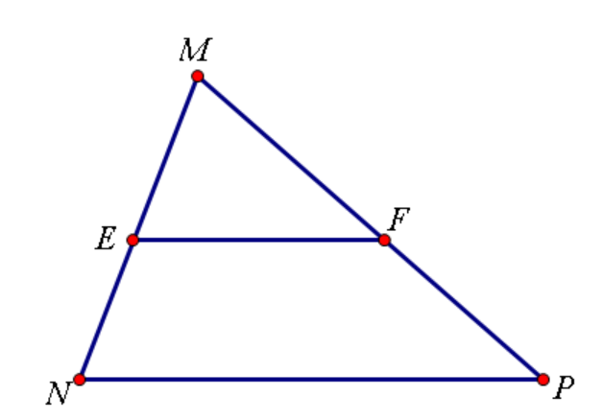

|  |  |
| --- | --- |
| A. $\frac{ME}{EN}=\frac{MF}{FP}$.  B. $\frac{MN}{EN}=\frac{MF}{FP}$. | C. $\frac{ME}{MN}=\frac{PF}{MP}$.  D. $\frac{MF}{FP}=\frac{EF}{NP}$. |

**Câu 15:** Cho ΔABC ΔA’B’C’ theo tỉ số đồng dạng $\frac{6}{7}$. Khi đó tỉ số diện tích của ΔABC và ΔA’B’C’ là

|  |  |  |  |
| --- | --- | --- | --- |
| A. $\frac{36}{49}$. | B. $\frac{6}{7}$. | C. $\frac{7}{6}$. | D. $\frac{49}{36}$. |

**Câu 16:** Cho ΔMNP có MD là tia phân giác của góc MNP (như hình vẽ). Độ dài đoạn thẳng DP là

|  |  |
| --- | --- |
| A. 6 cm.  B. 5,5 cm. | C. 9 cm.  D. $\frac{8}{3}$ cm. |

**Câu 17:** Cho ΔMNP ΔHIK, có MN = 4cm; NP = 5,5cm; HI = 3cm. Độ dài đoạn thẳng IK là

|  |  |  |  |
| --- | --- | --- | --- |
| A. $\frac{33}{8}$ cm. | B. $\frac{22}{3}$ cm. | C. $\frac{24}{11}$ cm. | D. $\frac{5}{3}$ cm. |

**Câu 18:** Cho ΔABC, đường cao AK. Khi đó

A. ΔABK ΔCAK. B. ΔABK ΔACK.

C. ΔABC ΔABK. D. ΔABC ΔKCA.

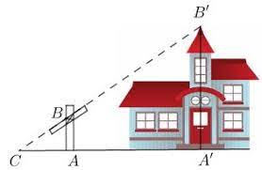**Câu 19:** Để đo chiều cao của một ngôi nhà, người ta sử dụng thước ngắm AB (như hình vẽ). Biết rằng AC = 1m; A’C = 8,75m; AB = 1,2m, chiều cao của tòa nhà là

|  |  |
| --- | --- |
| A. 10,5 m.  B. 9,35 m. | C. 9,5 m.  D. 11 m. |

**Câu 20:** Cho tam giác ABC vuông tại A, đường cao AH. Tia phân giác của góc C cắt AH, AB lần lượt tại M, N. Chọn hệ thức đúng

A. AN.MC = HM.NC. B. AB.BH = AC.CH.

C. AH.BC = BH.HC. D. BH.BC = AH.AB

**Câu 21:** Số mặt của hình lăng trụ đứng MNPQ.M’N’P’Q’ là

|  |  |  |  |
| --- | --- | --- | --- |
| A. 6 mặt. | B. 8 mặt. | C. 5 mặt. | D. $1$ 2 mặt. |

**Câu 22:** Cho hình lăng trụ đứng tam giác ABC.A’B’C’, biết AB = 2cm; A’C’ = 4,5 cm; BC = 6 cm; CC’ = 7,5 cm. Diện tích xung quanh hình lăng trụ ABC.A’B’C’ là

|  |  |  |  |
| --- | --- | --- | --- |
| A. 93,75 cm2. | B. 84 cm2. | C. 405 cm2. | D. 20 cm2. |

**Câu 23:** Một lều dã ngoại bạn An đã dựng có chiều cao 2,3m và kích thước như hình vẽ. Thể tích không khí trong lều là

|  |  |
| --- | --- |
| A. m3.  B. m3. | C. m3.  D. m3. |

**Câu 24:** Một bể cá có kích thước tiêu chuẩn chiều dài 60 cm; chiều rộng 30 cm; chiều cao 30 cm. Thể tích của bể cá (khi đầy nước) là

|  |  |  |  |
| --- | --- | --- | --- |
| A. 54 000 cm3. | B. 18 000 cm3. | C. 27 000 cm3. | D. 20 000 cm3. |

**Câu 25:** Để chuẩn bị cho ngày hội Leadership day, học sinh khối 8 xây dựng mô hình mô phỏng Kim tự tháp Lu-vrơ có dạng hình chóp đều cao 1,2m, độ dài cạnh đáy là 1m bằng các tấm bìa. Diện tích bìa cần (tính cả mặt đáy, các nếp gấp không đáng kể) là

|  |  |  |  |
| --- | --- | --- | --- |
| A. 3,6 m2. | B. 2,4 m2. | C. 2,6 m2. | D. 1,2 m2. |